



**小信号谐振放大器仿真实验报告**

**课程名称： 高频电子线路实验**

**学 院**： **自动化学院**

**专业班级： 电子科学17(1)班**

**姓 名： 方智威**

**学 号： 3117001295**

**指导老师： 夏益民**

**2019年6月**

# 一、实验目的

(1) 熟悉 Multisim8 软件的使用方法。

(2) 熟悉Multisim8 中虚拟仪器的使用方法。

(3) 熟悉小信号谐振放大器主要性能指标测试方法。

# 二、实验内容及要求

1. 创建实验电路

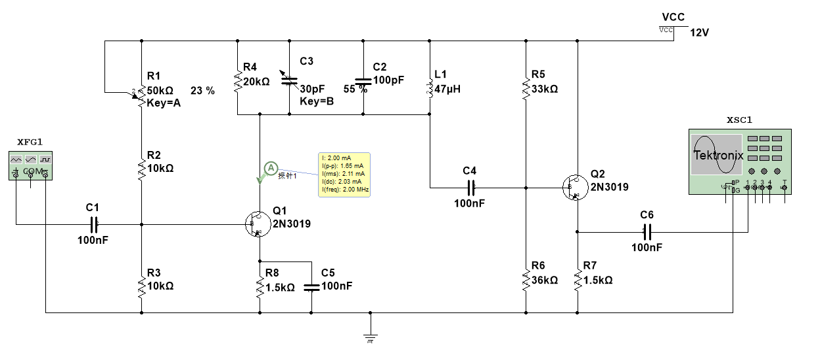

小信号谐振放大器仿真实验电路

2. 静态工作点的测量

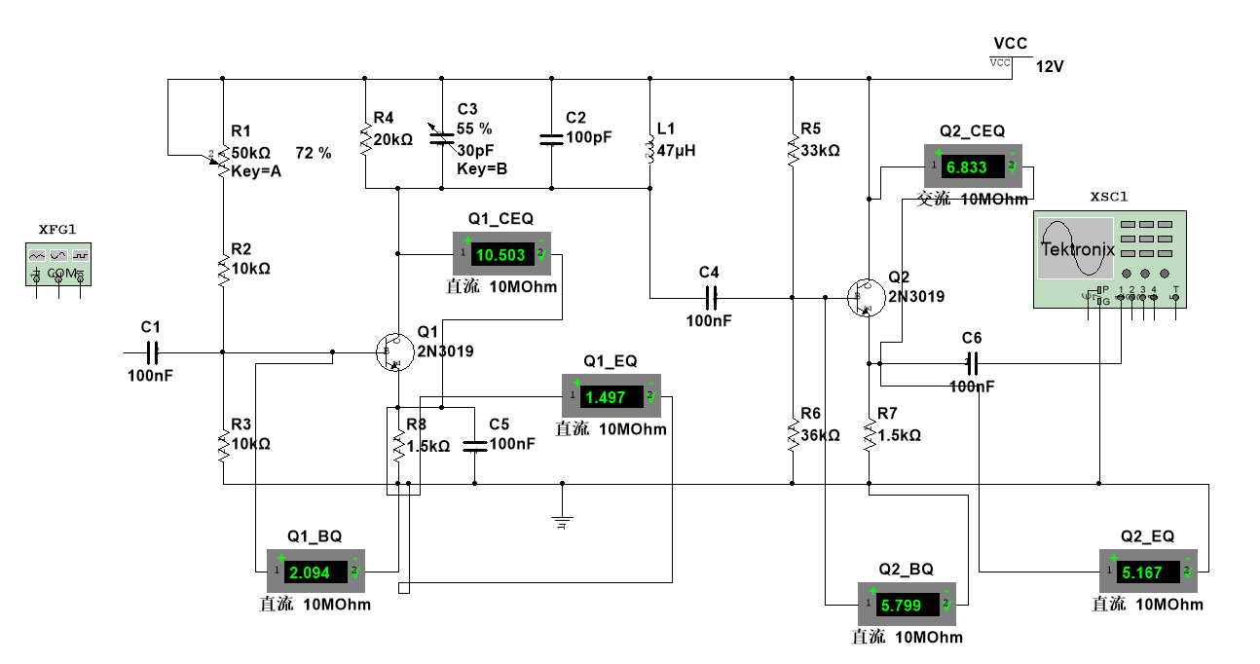

静态工作点测量电路数据

|  |  |  |  |
| --- | --- | --- | --- |
|  | / V | / V | / V |
| Q1 | 2.094 | 1.497 | 10.503 |
| Q2 | 5.799 | 5.167 | 6.833 |

3. 谐振增益的测量

|  |  |  |  |  |
| --- | --- | --- | --- | --- |
| / mA | / mV | / MHz | / mV |  |
| 1.0 | 10 | 2 | 2180 | 436 |
| 1.5 | 10 | 2 | 2605 | 521 |
| 2.0 | 10 | 2 | 2855 | 571 |

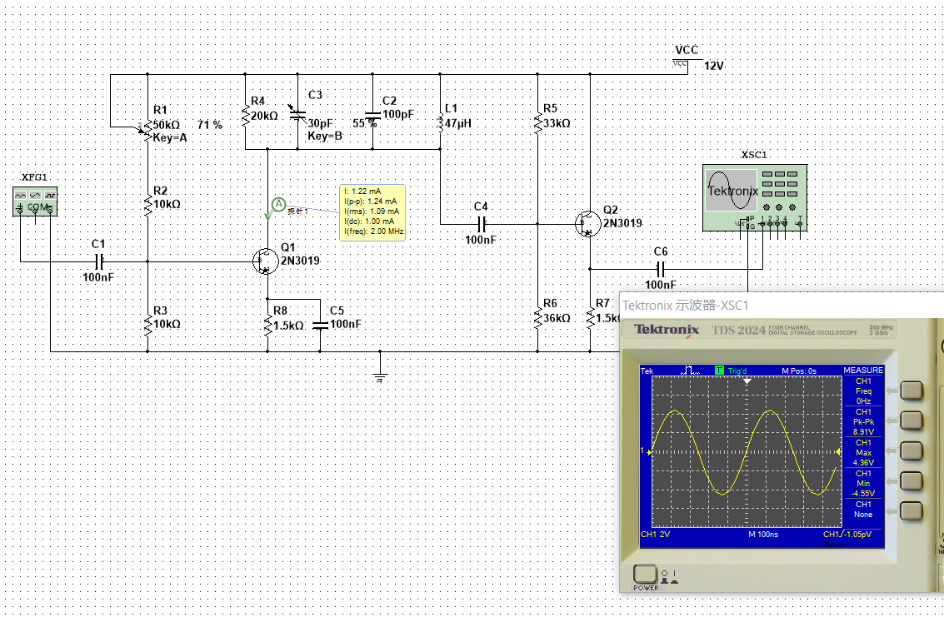

ICQ=1.00mA

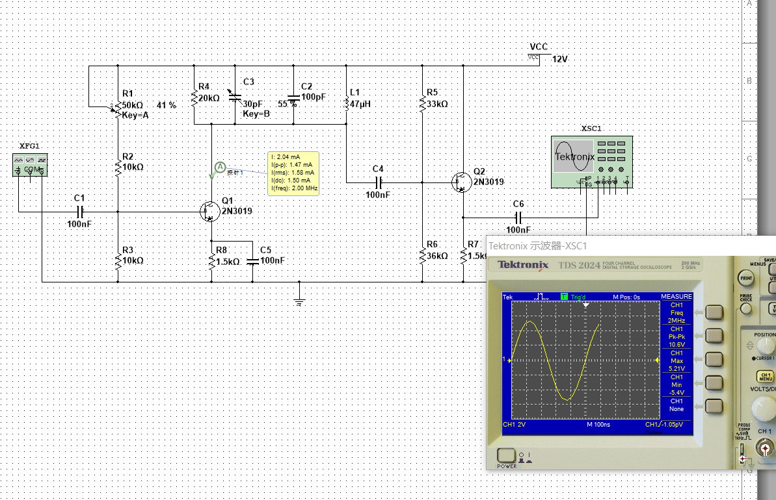

ICQ=1.50mA

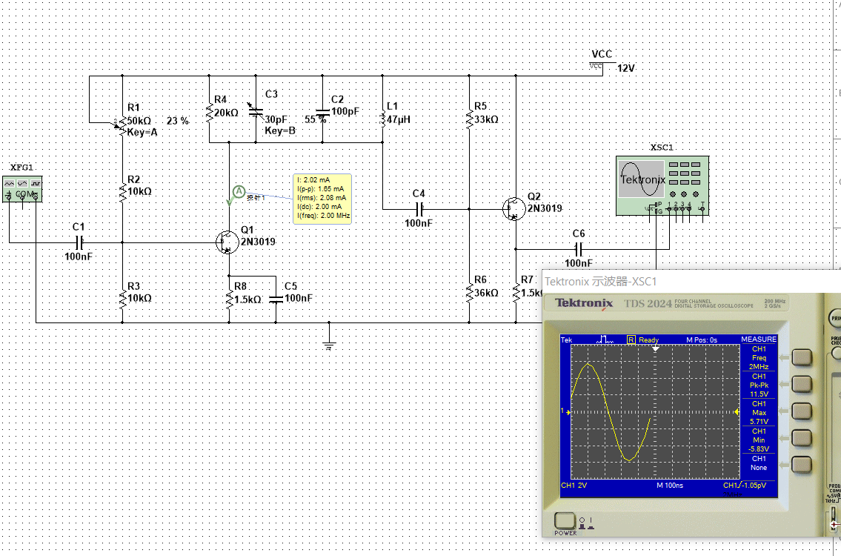

ICQ=2.00mA

4. 幅频特性的测量

(1) 观察电路的幅频特性曲线

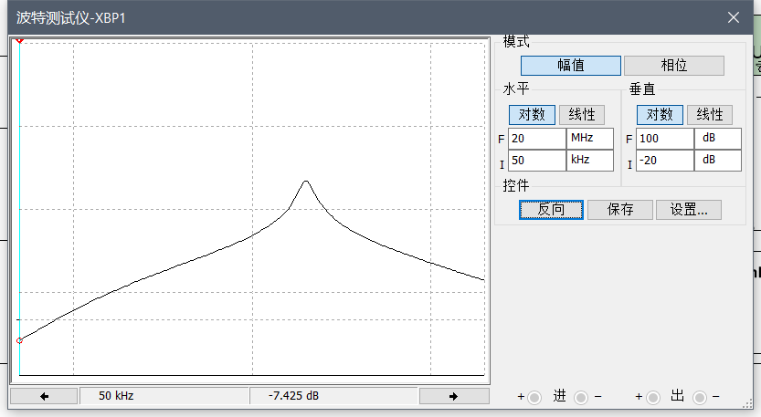

(2) 由波特图仪求出小信号谐振放大器的带宽和矩形系数

